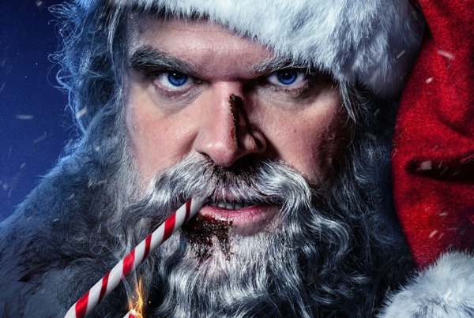
Šialená noc
(Violent Night)
Premiéra: 8. 12. 2022

UIP - Universal, USA, 2022
Réžia: Tommy Wirkola
Scenár: Pat Casey, Josh Miller
Kamera: Matthew Weston
Hudba: Dominic Lewis
Hrajú: David Harbour, Beverly D´Angelo, John Leguizamo, Brendan Fletcher

Štedrý večer. Ideálny čas na to, aby banda zločincov prepadla bohatú rodinu a vyplienila jej trezor. Ich plán však nezahŕňa veľmi nepravdepodobného bradatého hrdinu, ktorý prinesie darčeky komínom... Šialená noc je drsná akčná komédia od producentov filmu John Wick.
Je to, ako keby sa stretli akčná Smrtonosná pasca s komédiou Sám doma. Taká je Šialená noc, príbeh jedného večera, ktorý sa nečakane zvrtne. Stráviť Vianoce so svojou panovačnou matkou (Beverly D'Angelo) len preto, že je nechutne bohatá je samo o sebe poriadne peklo. Keď však rodinu krátko pred štedrovečernou večerou prepadne ozbrojený gang, ktorého členovia chcú na Vianoce získať obsah rodinného trezoru, nastane kríza, ktorú si nikto nevedel predstaviť. Našťastie k lúpeži došlo v ten magický večer, keď aj zatvrdnutí pragmatici aspoň na chvíľu uveria v zázraky. Je to tiež noc, keď istý bradatý muž v červeno-bielom obleku lezie po strechách domov a rozdáva darčeky. V tomto filme je Santa Claus (hviezda seriálu Stranger Things David Harbour) životom unavený cynik, ktorý chce mať svoju najťažšiu ročnú zmenu rýchlo za sebou. To, že sa ocitne v dome, kde ozbrojenci držia rodinu ako rukojemníkov ho spočiatku nevyvedie z miery. Až do momentu, kedy ho najmladšia rukojemníčka poprosí o pomoc. Až vtedy si vyhrnie rukávy na červenom plášti a spustí sa akcia. Verte tomu alebo nie, ale nahnevanému Santovi by ste sa pod ruky dostať nechceli. Tichá noc sa určite spievať nebude, pretože tento Santa nie je svätý.
Režisér Tommy Wirkola tvrdí, že napriek hektolitrom krvi nesie jeho film silné vianočné posolstvo a mohol by sa stať akousi vianočnou klasikou. "Na Vianoce sa ľudia snažia byť k sebe milší, ale náš Santa je cynik, ktorému sa zunoval duch Vianoc. Až keď stretne malé dievčatko a zažije nezabudnuteľný bláznivý večer, vráti sa sám k sebe a pripomenie si čaro Vianoc," vysvetľuje režisér, ktorý už má na konte filmové horory ako Janíčko a Marienka: Lovci čarodejníc a Mŕtvy sneh.

Prístupnosť: nevhodné pre vekovú kategóriu maloletých do 15 rokov
Žáner: akčná komédia
Verzie: anglicky so slovenskými titulkami
Dĺžka: 111 min
Formát: 2D DCP, zvuk 5.1, 7.1
Monopol do: 8. 12. 2025

